**HX711 –Datasheet traduzido**

Conversor Analógico-DIgital 24bits para Células de Carga

**Descrição**

Baseado na tecnologia patenteada de Semicondutor Avia, HX711 é um conversor analógico-digital de 24 bits preciso, designado para células de carga e aplicações de controle industrial para se comunicar diretamente com a ponte de Wheatstone.

O multiplexador de entrada seleciona tanto a entrada diferencial do Canal A, quanto a do B, para um amplificador de ganho programável de baixo ruido. O Canal A pode ser programado com um ganho de 128 ou 64, correspondendo a um diferencial de entrada em grande escala de +-20mV ou +-40mV respectivamente, quando uma fonte de 5V é conectada ao pino de alimentação analógica AVDD. O canal B possui um ganho fixo de 32. O chip interno de regulação de alimentação elimina a necessidade de um regulador de alimentação externo para fornecer tensão analógica para o ADC e o sensor. O input de clock é flexível. Este pode vir de uma fonte de clock externa, um cristal, ou o oscilador interno que não necessita de componente externo. O circuito interno de power-on/reset, simplifica a inicialização da interface digital.

Não há necessidade de programação pra os registradores internos. Todos os controles do HX711 são feitos através de seus pinos.

**Características**

* **Dois canais de entrada selecionáveis**
* **AGP ativo interno de baixo ruído, com seleção de ganho de 32,64 ou 128**
* **Regulador de alimentação interno para alimentação do ADC e Célula de Carga**
* **Oscilador interno não necessitando de componente externo, porém suporta cristal externo opcional**
* **Power-on/reset interno**
* **Controle digital simples e interface serial: controle a partir de pinos, programação não necessária**
* **Taxa de transmissão de saída selecionável entre 10PS e 80PS**
* **Rejeição de alimentação50 e 60Hz simultâneos**
* **Consumo de corrente incluindo o regulador de alimentação interno:**

**Operação normal <1.5 mA, Power Down < 1uA**

* **Range de voltagem de operação: 2.6 ~ 5.5V**
* **Range de Temperatura de operação: -40 ~+85°C**
* **SOP-16 package de 16 pinos**

**Aplicação**

* **Células de carga**
* **Processos de Controle Industriais**

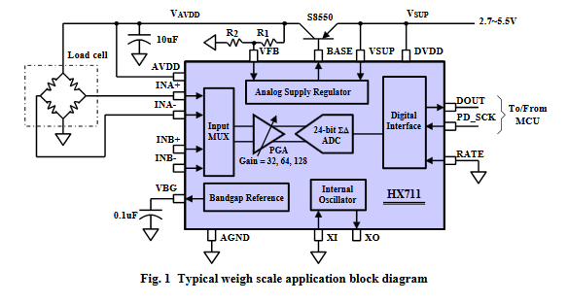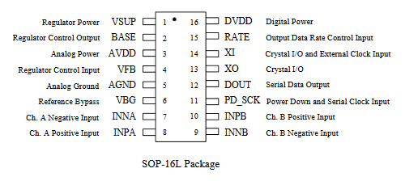

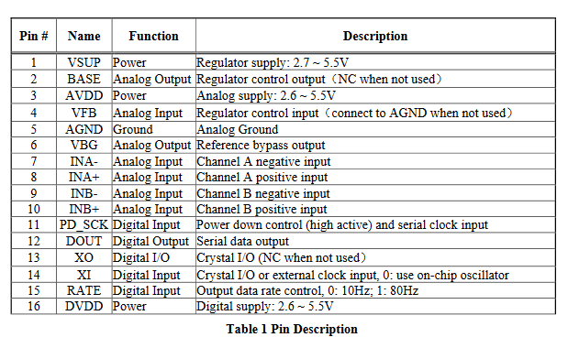

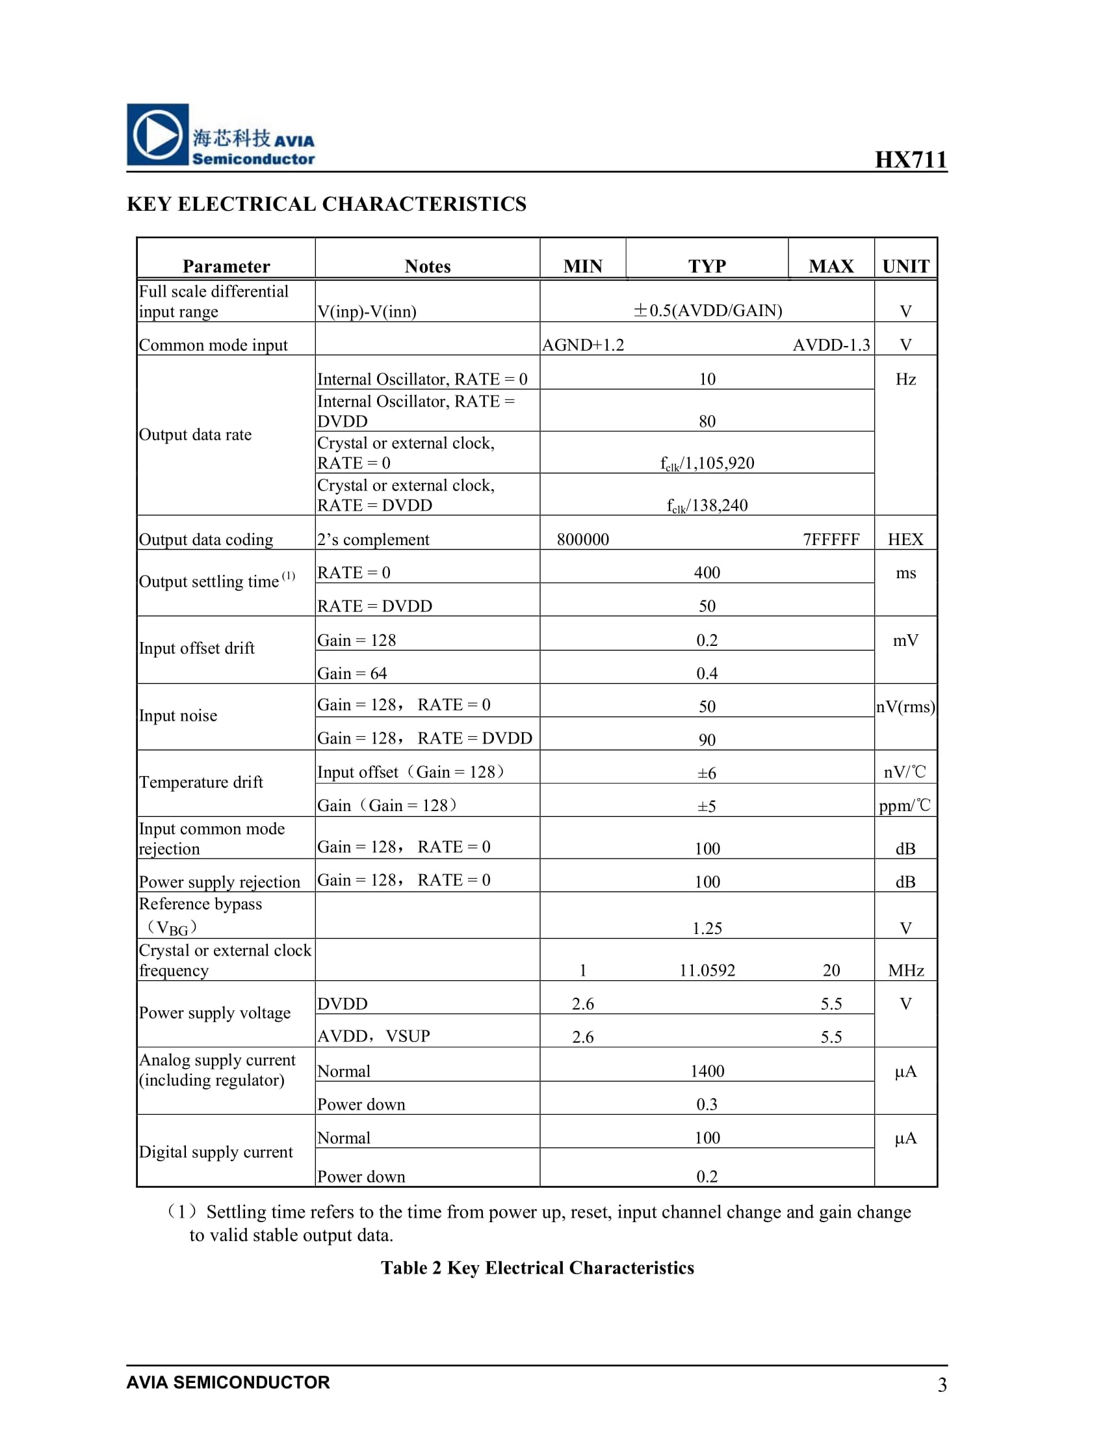

**Entradas Analógicas**

A entrada diferencial do Canal A é desenvolvida para comunicar diretamente com a saida diferencial da ponte de Wheatstone. Pode ser programado com ganho de 128 ou 64. Os ganhos altos são necessários para acomodar o pequeno sinal de saída do sensor. Quando a alimentação 5V é utilizada no pino AVDD, estes ganhos correspondem respectivamente as tensões de entrada diferenciais em grande escala de +-20mV ou +-40 mV.

A entrada diferencial do Canal B possui um ganho fixo de 32. Quando o pino AVDD é alimentado com 5v, a tensão de entrada diferencial em grande escala corresponde a +-80mV.

**Opções de Alimentação**

A alimentação digital (DVDD) deve ser a mesma alimentação do MCU.

Quando estiver usando o regulador de alimentação analógica interno, a queda de tensão do regulador depende do transistor externo utilizado. A tensão de saída corresponde a VAVDD=VBG*(R1+R2)/ R1 (Fig. 1). Esta tensão deve ser possuir no minimo 100mV abaixo da tensão de VSUP.

Caso o chip interno regulador de tensão analógica não seja utilizado, o pino VSUP deve ser conectado juntamente ao AVDD ou DVDD, dependendo de qual tensão é maior. O pino VFB deve ser conectado ao Ground e o pino BASE se torna NC(no connection – estado tristate). O capacitor de derivação externo de 0.1uF mostrado na Fig. 1 na saída do pino VBG não é mais necessário.

O**pções de Clock**

Conectando o pino XI ao Ground, o oscilador interno do chip é ativado. A taxa nominal de transmissão de data quando utilizado o oscilador interno é 10SPS(RATE = 0) ou 80SPS(RATE = 1).

Caso haja a necessidade de taxa de saída de dados precisa, cristal ou referencial de clock externo podem ser utilizados. O cristal pode ser diretamente conectado através dos pinos XI e XO. O clock externo pode ser conectado ao pino XI, através de um capacitor de 20pF ac acoplado. Tal clock externo não requer possuir onda quadrada. Este pode vir diretamente do pino de saída do cristal do chip do MCU, com amplitude menor que 150mV.

Quando um cristal ou clock externo é utilizado, o oscilador interno é automaticamente desabilitado.

**Taxa de Transmissão de Data e Formato**

Quando o oscilado interno é utilizado, a taxa de transmissão de data é tipicamente 10 (RATE = 0) ou 80SPS(RATE = 1).

Quando um cristal ou oscilador externo é utilizado, a taxa de transmissão de data é diretamente proporcional a frequência do cristal ou clock externo. Utilizando 11.0592MHz clock ou cristal resulta em uma taxa de transmissão precisa de 10 (RATE = 0) ou 80SPS (RATE = 1).

A saída de data 24bits está em formato complemento de 2. Quando um sinal extrapola o range de 24 bits, o sinal de saída será saturado a 800000h(MIN) ou 7FFFFFh(MAX), até que o sinal volte novamente ao range de entrada.

**Interface Serial**

Os pinos PD_SCK e DOUT são usados para recuperação de data, seleção de entrada, seleção de ganho e controles de desabilitação(Power down controls).

Quando os dados de saida não estão prontos para recuperação, o pino de saída DOUT está em nivel lógico ALTO. A entrada de Clock Serial PD_SCK deve estar em nivel lógico BAIXO. Quando DOUT for a nivel logico BAIXO, isso indica que os dados estão prontos para recuperação. Aplicando 25~27 pulsos positivos de clock no pino PD_SCK, os dados são deslocados do pino de saída. Cada pulso no PD_SCK desloca para a saída um bit, começando pelo MSB(bit mais significativo), até que todos os 24 bits tenham sido deslocados. O pulso 25 na entrada PD_SCK retorna o pino DOUT ao nível lógico ALTO(Fig.2).

Seleção de entrada e ganho é controlada pelo numero de pulsos na entrada PD_SCK (Table 3). Os pulsos de PD_SCK não devem ser menores que 25 e nem maiores que 27 sem um periodo de conversão, para evitar erros de comunicação serial.

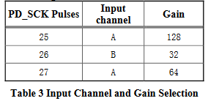

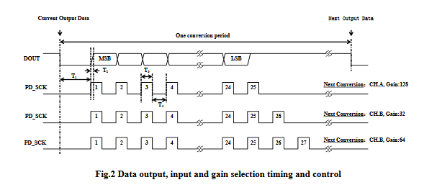

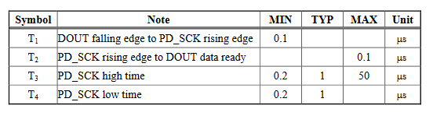

**Reset e Desabilitação (Power-Down)**

Quando o chip é alimentado, o circuito interno de descanso (power on rest circuitry) do chip irá resetar o chip.

O pino de entrada PD_SCK é usado para desabilitar o HX711. Quando a entrada PD_SCK está em nível lógico BAIXO, o chip está em modo de funcionamento normal.

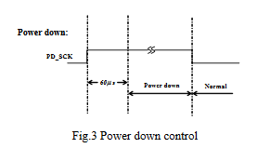

Quando o pino PD_SCK muda de BAIXO para ALTO e permanece em ALTO por mais de 60us, HX711 entra no modo desabilitado(power down mode) (Fig.3). Quando o regulador interno é usado para o HX711 e o transdutor externo, ambos HX711 e o transdutor serão desabilitados. Quando PD_SCK retornar à BAIXO, o chip irá resetar e entrar no modo de operação normal.

Após o evento de reset ou power-down, a seleção de entrada padrão retorna para Canal A com ganho de 128.

**Exemplo de Aplicação**

Fig.1 é uma aplicação típica usando HX711 com célula de carga. Este usa um oscilador interno do chip (XI = 0), taxa de transmissão de 10Hz (RATE = 0). Uma simples fonte de energia (2.7~5.5V) vem diretamente do MCU. O Canal B pode ser usado como detector de nivel de bateria. Tal circuito não é mostrado na Fig.1 .

